**الأمواج الدورية المتقدمة( تابع)**

**معادلة الموجة المتقدمة:**

**M**

**S**

**X**

**معادلة حركة المنبع S :**

**معادلة حركة نقطة M من الوسط تبعد مسافة X عن المنيع حيث تستغرق الموجة مدة زمنية قدرها θ حتّى تصل الى هذه النقطة.**

**دراسة أوّلية للصوت و ظاهرة الانعراج**

**1/ دراسة الانعراج في حوض الماء**

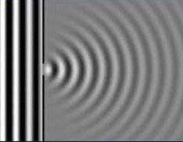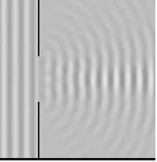

**كبير a**

**a**

**صغير a**

**a**

**عندما نرسل موجة دورية مستقيمة في حوض الماء**

**- اذا كان عرض الفتحة a كبير تواصل الأمواج انتشارها و تبقى مستقيمة**

**- اذا كان عرض الفتحة a صغير (من رتبة طول الموجة)، تصبح الفتحة تلعب دور منبع نقطي فتنتشر الأمواج على شكل دوائر.**

**الخلاصة : الانعراج خاصية للأمواج بخلاف الجسيمات**

**2/ انعراج الضوء**

**نسقط ضوء ليزر (طول موجته 633nm ) على شق عرضه a**

**- عند تضييق الشق نشاهد انعراج الضوء أي انتشاره في كل الاتجاهات و هذا ما يشبه ما حدث في حوض الماء ومنه نقول ان الضوء موجة.**

**- اذا كان العرض من رتبة طول الموجة نشاهد على الشاشة مناطق مضاءة بإضاءة شديدة وأخرى أقل اضاءة تتخللها مناطق مظلمة نفسرها لاحقا ان شاء الله.**

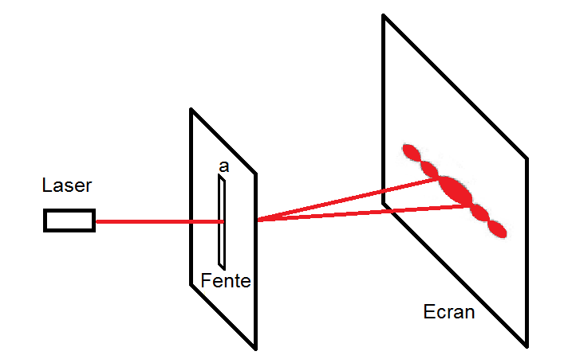

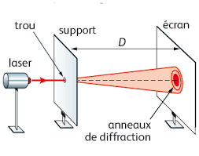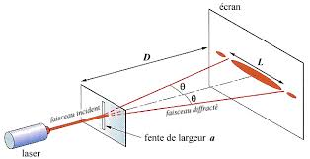

**3/ انعراج الصوت :**

**تجربة 1 :**

**طالب موجود داخل القسم و مقابل الباب .**

**B**

**A**

**C**

**ينادي زملاءه الموجودين خارج القسم كما هو موضح في الرسم .**

**اذا سمعه الطلبة الموجودين في المواضع B, A و C نقول ان الصوت انعرج اذن هو موجة.**

**تجربة 2 :**

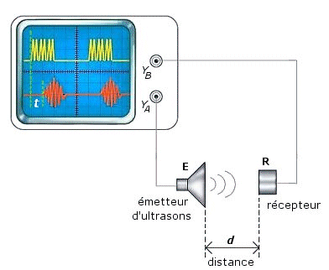أمواج فوق صوتية

مكبر صوت مغذى بمولد التواترات وموصول بجهاز راسم الاهتزاز الكل موضوع داخل صندوق كبير به فتحة.

ميكروفون خارج الصندوق موصول براسم الاهتزاز يمكنه الانتقال بجوار الفتحة يلتقط الموجة الصوتية.